Plantilla Patrón de Procesos
Versión <1.1.0>

Historia de Revisiones
Fecha | Versión | Descripción | Autor
<aaaa-mm-dd> | <1.1.0> | Documento inicial | <Nombre>

Tabla de Contenidos
Especificación del Patrón de Procesos 4
Consideraciones 5
<Nombre del Área de Procesos> 7
Descripción General 7
Actividades y Tareas 9
Artefactos y Roles 10

Lista de Figuras
Figura 1. Patrón de procesos de TRP. 4
Figura 1. Área de Procesos: <Nombre del Área de Procesos>. 8
Figura 2. Actividad: <Nombre de la Actividad>. 9

Lista de Tablas
Tabla 1. Artefactos y Roles de <Nombre del Área de Procesos>. 10

Especificación del Patrón de Procesos
El patrón de procesos incluye 3 macro-secciones como ilustra la Figura 1.
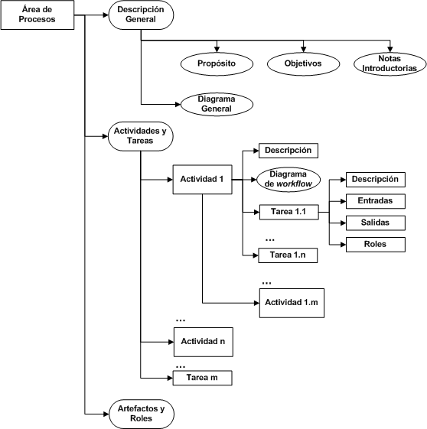
Figura 1. Patrón de procesos de TRP.
Cada área de procesos contiene:
Descripción General
Describe el dominio que abarca el área de procesos, sus objetivos e ilustra de forma general las actividades y tareas involucradas. Se compone de:
  - Propósito: describe objetivos generales y resultados esperados de la aplicación efectiva del área de procesos.
  - Objetivos: listado de objetivos específicos cuya finalidad es asegurar el cumplimiento del propósito del área de procesos.
  - Notas Introductorias: descripción de conceptos generales importantes para entender el área de procesos.
  - Diagrama general: diagrama de workflow que ilustra el flujo de actividades y tareas del área de proceso.

Actividades y Tareas
Especifica en detalle las actividades, tareas, roles, artefactos y flujos de trabajo que componen al área de procesos. Puede contener:
  - Actividades: agrupaciones lógicas de tareas que tienen un objetivo común, también pueden contener sub-actividades. Cada actividad contiene:
    - Descripción: descripción de conceptos generales importantes para entender la actividad.
    - Diagrama de Workflow: ilustra el flujo de trabajo de las tareas que componen a la actividad.
  - Tareas: unidades atómicas de “realizar algún trabajo” (todas las actividades se componen en un último nivel de descomposición de tareas). Estas contienen:
    - Descripción: narrativa de la tarea a realizar.
    - Entradas: artefactos de entrada para realizar la tarea.
    - Salidas: artefactos de salida para realizar la tarea.
    - Roles: responsables de realizar la tarea.

Artefactos y Roles
Resumen de los artefactos y roles que son usados en el área de procesos y sus relaciones con cada actividad y tarea.

Consideraciones
Antes de elabora una nueva área de procesos se recomienda observar las siguientes consideraciones:
  - Para elaborar un área de proceso se recomienda utilizar la plantilla provista en este documento.
  - Se recomienda utilizar los mismo roles y artefactos que ya están incluidos en el proceso definido de la Organización.
  - Solo en caso de que ninguno de los artefactos previamente definidos sirva como producto de entrada o salida de las tareas del área de procesos que se está desarrollando, entonces se recomienda crear uno nuevo.
  - Solo en caso de que ninguno de los roles previamente definidos sirva como actor para realizar las tareas del área de procesos que se está desarrollando, entonces se recomienda crear uno nuevo.
  - Un nuevo rol o artefacto puede ser una variación de uno ya existente.
  - La creación de un artefacto nuevo implica crear una primera versión de una plantilla de ese artefacto que debe al menos incluir los contenidos necesarios para que satisfaga la tarea dónde se utiliza.
  - La creación de un rol nuevo implica crear una descripción general de ese rol.

<Nombre del Área de Procesos>

Descripción General
Propósito
<Objetivos generales y resultados esperados de la aplicación efectiva del área de procesos.>
Objetivos
  - <Listado de objetivos específicos cuya finalidad es asegurar el cumplimiento del propósito del área de procesos.>
Notas Introductorias
<Descripción de conceptos generales importantes para entender el área de procesos.>
Diagrama General
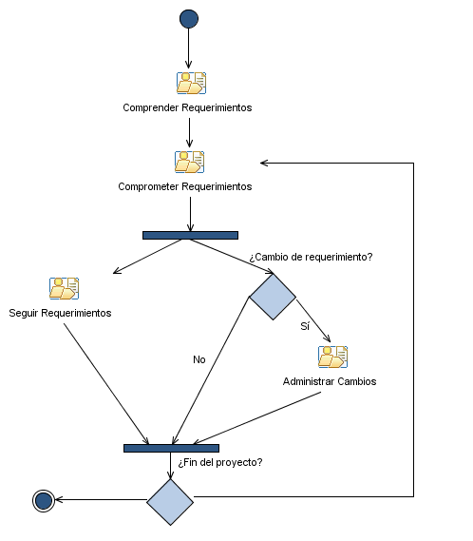
Figura 2. Área de Procesos: <Nombre del Área de Procesos>.

Actividades y Tareas

Actividad: <Nombre de la Actividad>
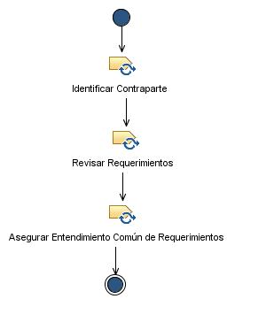
Figura 3. Actividad: <Nombre de la Actividad>.

Tarea: <Nombre de la Tarea>
Descripción | <Narrativa de la tarea a realizar.>
Entradas | <Artefactos de entrada para realizar la tarea.>
Salidas | <Artefactos de salida para realizar la tarea.>
Roles | <Responsables de realizar la tarea.>

Artefactos y Roles
Tabla 1. Artefactos y Roles de <Nombre del Área de Procesos>.
Actividad/Tarea |  |  | Entradas | Salidas | Roles
1 | <Nombre de la Actividad>
 | 1.1 | <Nombre de la Tarea> | <Artefactos de entrada para realizar la tarea.> | <Artefactos de salida para realizar la tarea.> | <Responsables de realizar la tarea.>

